RECOMENDACIÓN UIT-R PN.837-1
CARACTERÍSTICAS DE LA PRECIPITACIÓN PARA ESTABLECER
MODELOS DE PROPAGACIÓN
(Cuestión UIT-R 201/3)

(1992-1994)
Rec. UIT-R PN.837-1
La Asamblea de Radiocomunicaciones de la UIT,
considerando
a) que se necesita información sobre las estadísticas de intensidad de la precipitación para la predicción de la atenuación y de la dispersión producidas por la precipitación;
b) que esa información se necesita para todos los emplazamientos del mundo;
c) que se ha preparado una versión digitalizada de los mapas de las zonas hidrometeorológicas que puede resultar útil para algunas aplicaciones informatizadas,
recomienda
1. que se utilicen las figs. 1 a 3 al seleccionar las zonas hidrometeorológicas para la predicción de los efectos de la precipitación;
2. que se utilice el cuadro 1 para obtener una estimación de la distribución acumulativa mediana de las intensidades de lluvia en las regiones hidrometeorológicas;
3. que, cuando cualquier aplicación informatizada necesite la zona hidrometeorológica para un conjunto de cualquiera de las coordenadas geográficas, se utilice el programa RAINZONE. (El soporte lógico de RAINZONE está disponible en la Oficina de Radiocomunicaciones de la UIT.)
CUADRO 1
Zonas hidrometeorológicas
Intensidad de la lluvia excedida (mm/h) (Véanse las figs. 1 a 3)

Porcentaje  de tiempo  (%) | A | B | C | D | E | F | G | H | J | K | L | M | N | P | Q
1,001 | < 0,1 | 20,5 | 20,7 | 12,1 | 10,6 | 01,7 | 13 | 12 | 18 | 101,5 | 102 | 114 | 115 | 112 | 124
0,301 | < 0,8 | 22,0 | 22,8 | 14,5 | 12,4 | 04,5 | 17 | 14 | 13 | 104,2 | 107 | 111 | 115 | 134 | 149
0,101 | < 2,8 | 23,5 | 25,5 | 18,5 | 16,5 | 08,5 | 12 | 10 | 20 | 012,5 | 115 | 122 | 135 | 165 | 172
0,031 | < 5,8 | 26,5 | 29,5 | 13,5 | 12,5 | 15,5 | 20 | 18 | 28 | 023,5 | 133 | 140 | 165 | 105 | 196
0,011 | < 8,8 | 12,5 | 15,5 | 19,5 | 22,5 | 28,5 | 30 | 32 | 35 | 042,5 | 160 | 163 | 195 | 145 | 115
0,003 | 14,8 | 21,5 | 26,5 | 29,5 | 41,5 | 54,5 | 45 | 55 | 45 | 070,5 | 105 | 195 | 140 | 200 | 142
0,001 | 22,8 | 32,5 | 42,5 | 42,5 | 70,5 | 78,5 | 65 | 83 | 55 | 100,5 | 150 | 120 | 180 | 250 | 170
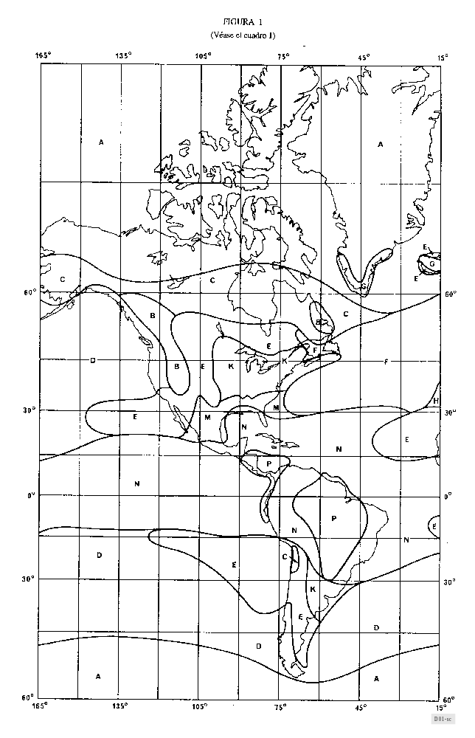
FIGURE 1/PN.837...[D01] = 3 CM PLEINE PAGE
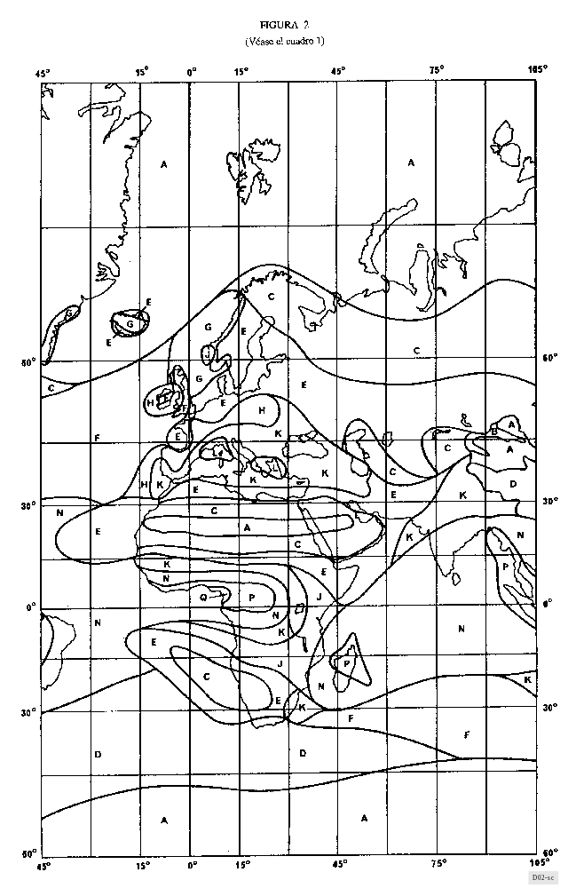
FIGURE 2/PN.837...[D02] = 3 CM PLEINE PAGE
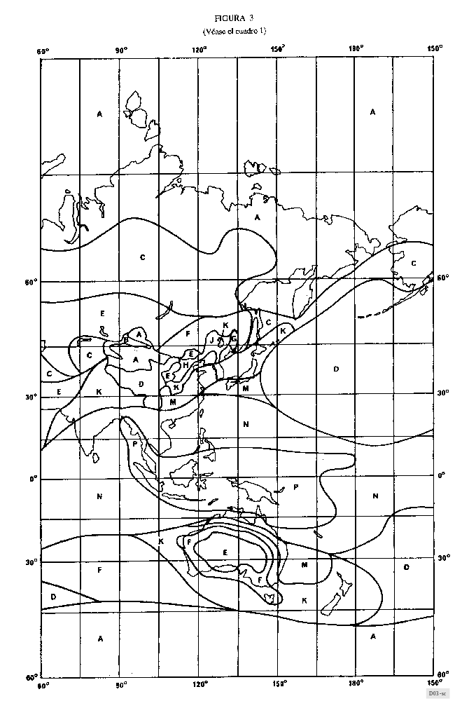
FIGURE 3/PN.837...[D03] = 3 CM PLEINE PAGE

